Télesphore Vanier
Naissance : 14 mai 1881, Montréal, Québec.
Baptême : 16 mai 1881, paroisse St.François d’Assise (Longue Pointe) Montréal.

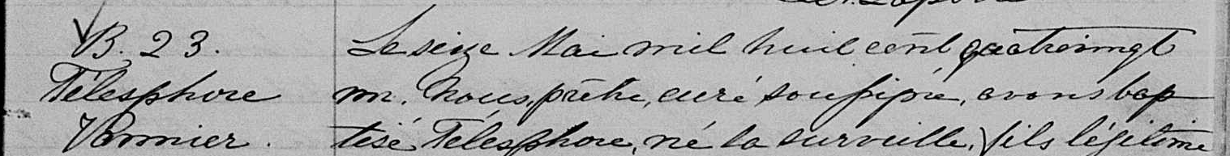
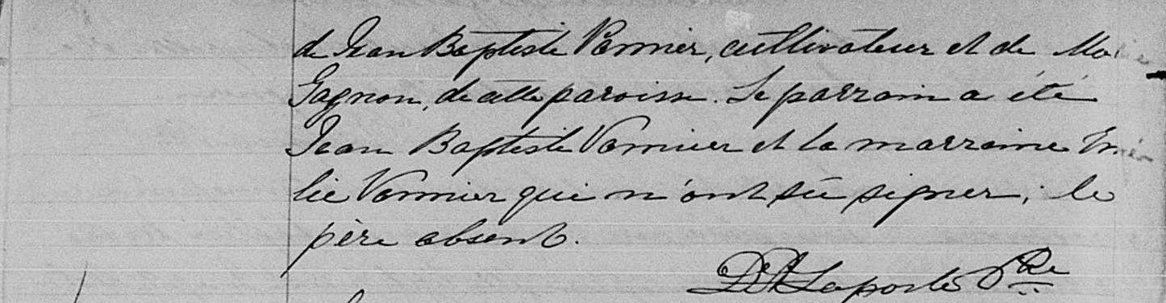

B.23 Le seize Mai mil huit cent quatre vingt un, Nous prêtre, curé soussignée, avons
Télesphore baptisé Télesphore, né la surveille, fils légitime de Jean Baptiste Vannier,cul-
Vannier tivateur et de Marie Gagnon de cette paroisse. Le parrain a été Jean Baptiste
Vannier et la marraine Emélie Vannier qui n’ont su signer, le père absent.

D A Laporte ptre.

Référence : Family Search.

